**ÔN TẬP CHUYÊN ĐỀ 3**

**I. HỆ THỐNG HÓA KIẾN THỨC**

**HOẠT ĐỘNG HỌC TẬP:**

‒ GV chia HS thành bốn nhóm học tập, mỗi nhóm thực hiện một nhiệm vụ   
độc lập:

+ Nội dung 1: Giá trị của sinh thái nhân văn trong việc phát triển bền vững.

+ Nội dung 2: Giá trị của sinh thái nhân văn trong nông nghiệp.

+ Nội dung 3: Giá trị của sinh thái nhân văn trong phát triển đô thị; bảo tồn và phát triển.

+ Nội dung 4: Giá trị của sinh thái nhân văn trong thích ứng với biến đổi   
khí hậu.

|  |  |
| --- | --- |
|  |  |

‒ GV giao nhiệm vụ cho HS tiến hành tại nhà trước khi tiết ôn tập diễn ra và yêu cầu HS đăng sản phẩm của nhóm đã thực hiện lên các trang cá nhân, Padlet,… để các nhóm đánh giá chéo. Trong tiết học, mỗi nhóm lên trình bày sản phẩm trong thời gian GV quy định.

**HOẠT ĐỘNG TRẢ LỜI CÂU HỎI BÀI TẬP SGK:**

**Câu 1:** Có ý kiến cho rằng việc tích hợp không gian xanh vào hệ sinh thái đô thị được xem là một dịch vụ sinh thái nhân văn”. Hãy cho biết quan điểm của em về ý kiến này?

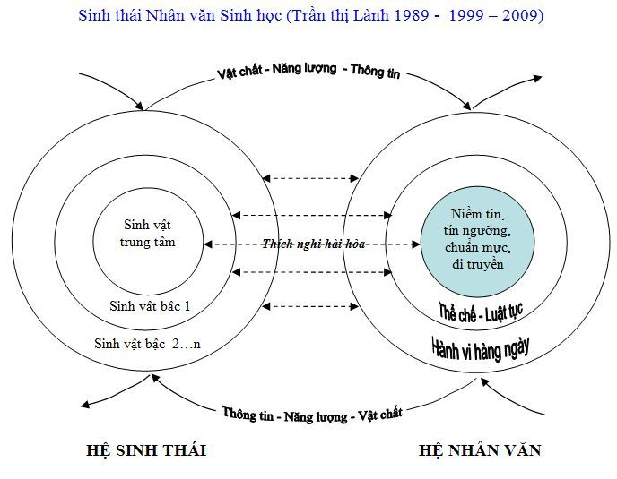

**Trả lời:**

………………………………………………………………………………………………

………………………………………………………………………………………………

**Câu 2:** Các cộng đồng người dân tộc thiểu số sống ở vùng núi, trong đó, chủ yếu là người dân thuộc các dân tộc Tày, Dao và H’Mông tại hai tỉnh Lạng Sơn và Hà Giang đã thực hiện một số biện pháp sau:

Quan sát Hình (a,b,c,d,e) và xác định nội dung tương ứng (1, 2, 3, 4, 5). Nối cột A và B

* Canh tác trên vùng đất xen lẫn đá, xây dựng ruộng bậc thang
* Trồng luân canh, xen canh gối vụ
* Sử dụng giống, loại cây trồng thích ứng với biến đổi khí hậu
* Tận dụng các hang động tự nhiên để làm chỗ tránh rét cho gia súc
* Tích trữ củi hoặc dùng lõi ngô làm chất đốt

|  |  |  |
| --- | --- | --- |
| **Hình (A)** | **Nối** | **Nội dung (B)** |
| a |  |  |
| b |  |  |
| c |  |  |
| d |  |  |
| e |  |  |

Hãy tìm hiểu và cho biết vai trò của các biện pháp trong việc thích ứng với biến đổi khí hậu

**Trả lời:**

………………………………………………………………………………………………

………………………………………………………………………………………………

………………………………………………………………………………………………

………………………………………………………………………………………………

………………………………………………………………………………………………

**Câu 3:** Theo em, việc ứng dụng sinh thái nhân văn có vai trò như thế nào đối với sự phát triển kinh tế - xã hội của đất nước ?

**Trả lời:**

………………………………………………………………………………………………

………………………………………………………………………………………………

………………………………………………………………………………………………

………………………………………………………………………………………………

………………………………………………………………………………………………

**Câu 4:** Từ năm 2002, công tác bảo tồn thiên nhiên đang được thực hiện theo ba mô hình:

|  |  |  |  |
| --- | --- | --- | --- |
| **Tên mô hình** | **Khái niệm** | **Ví dụ** | **Vai trò** |
| (1) Mô hình “pháo đài bảo tồn” |  |  |  |
| (2) Mô hình đồng quản lí |  |  |  |
| (3) Mô hình tân tự do |  |  |  |

1. Mô hình nào được xây dựng theo hướng tiếp cận và ứng dụng sinh thái nhân văn? Giải thích?
2. Tại sao các nhà nghiên cứu sinh thái học cho rằng việc ứng dụng sinh thái nhân văn trong bảo tồn thiên nhiên là hướng tiếp cận có tính thực tiễn và ứng dụng cao?
3. Theo em, mô hình bảo tồn nào có vai trò quan trọng trong mục tiêu hướng đến phát triển bền vững và thích ứng với biến đổi khí hậu? Giải thích?

**Trả lời:**

………………………………………………………………………………………………

………………………………………………………………………………………………

………………………………………………………………………………………………

………………………………………………………………………………………………

………………………………………………………………………………………………